BUSTAGO
스마트 버스 정류장 혼잡도 정보 시스템
업무 흐름도

팀명: 같이타요
RISE 캡스톤디자인 프로젝트
2026년 3월

1. 개요

1.1 문서 목적
본 문서는 BUSTAGO(스마트 버스 정류장 혼잡도 정보 시스템)의 전체 업무 흐름을 시각적으로 표현하고, 각 단계별 세부 내용을 기술한 문서이다. 데이터 수집부터 서비스 제공, 데이터 저장 및 관리까지의 전 과정을 4개 Phase로 구분하여 정리하였다.

1.2 시스템 개요
BUSTAGO는 광주광역시 대학교 캠퍼스를 대상으로 버스 정류장의 혼잡도를 예측하고 제공하는 시스템이다. 공공 교통 데이터와 기상 데이터를 기반으로 Random Forest 모델을 활용하여 혼잡도를 예측하며, YOLOv8을 통한 실시간 인원 감지 기능도 제공한다.

1.3 사용자 유형
사용자 유형 | 설명
일반 시민 (승객) | PWA 모바일 앱 또는 현장 디스플레이를 통해 정류장 혼잡도 예측 정보를 확인하는 사용자이다. 혼잡 시 대체 노선 추천을 수신할 수 있다.
관리자 (운영자) | 웹 대시보드를 통해 전체 정류장 혼잡도를 모니터링하고, 통계 분석 및 모델 성능 관리를 수행하는 사용자이다.

2. 업무 흐름도

2.1 전체 흐름도
아래 그림은 BUSTAGO 시스템의 전체 업무 흐름을 4개 Phase로 구분하여 시각화한 다이어그램이다.

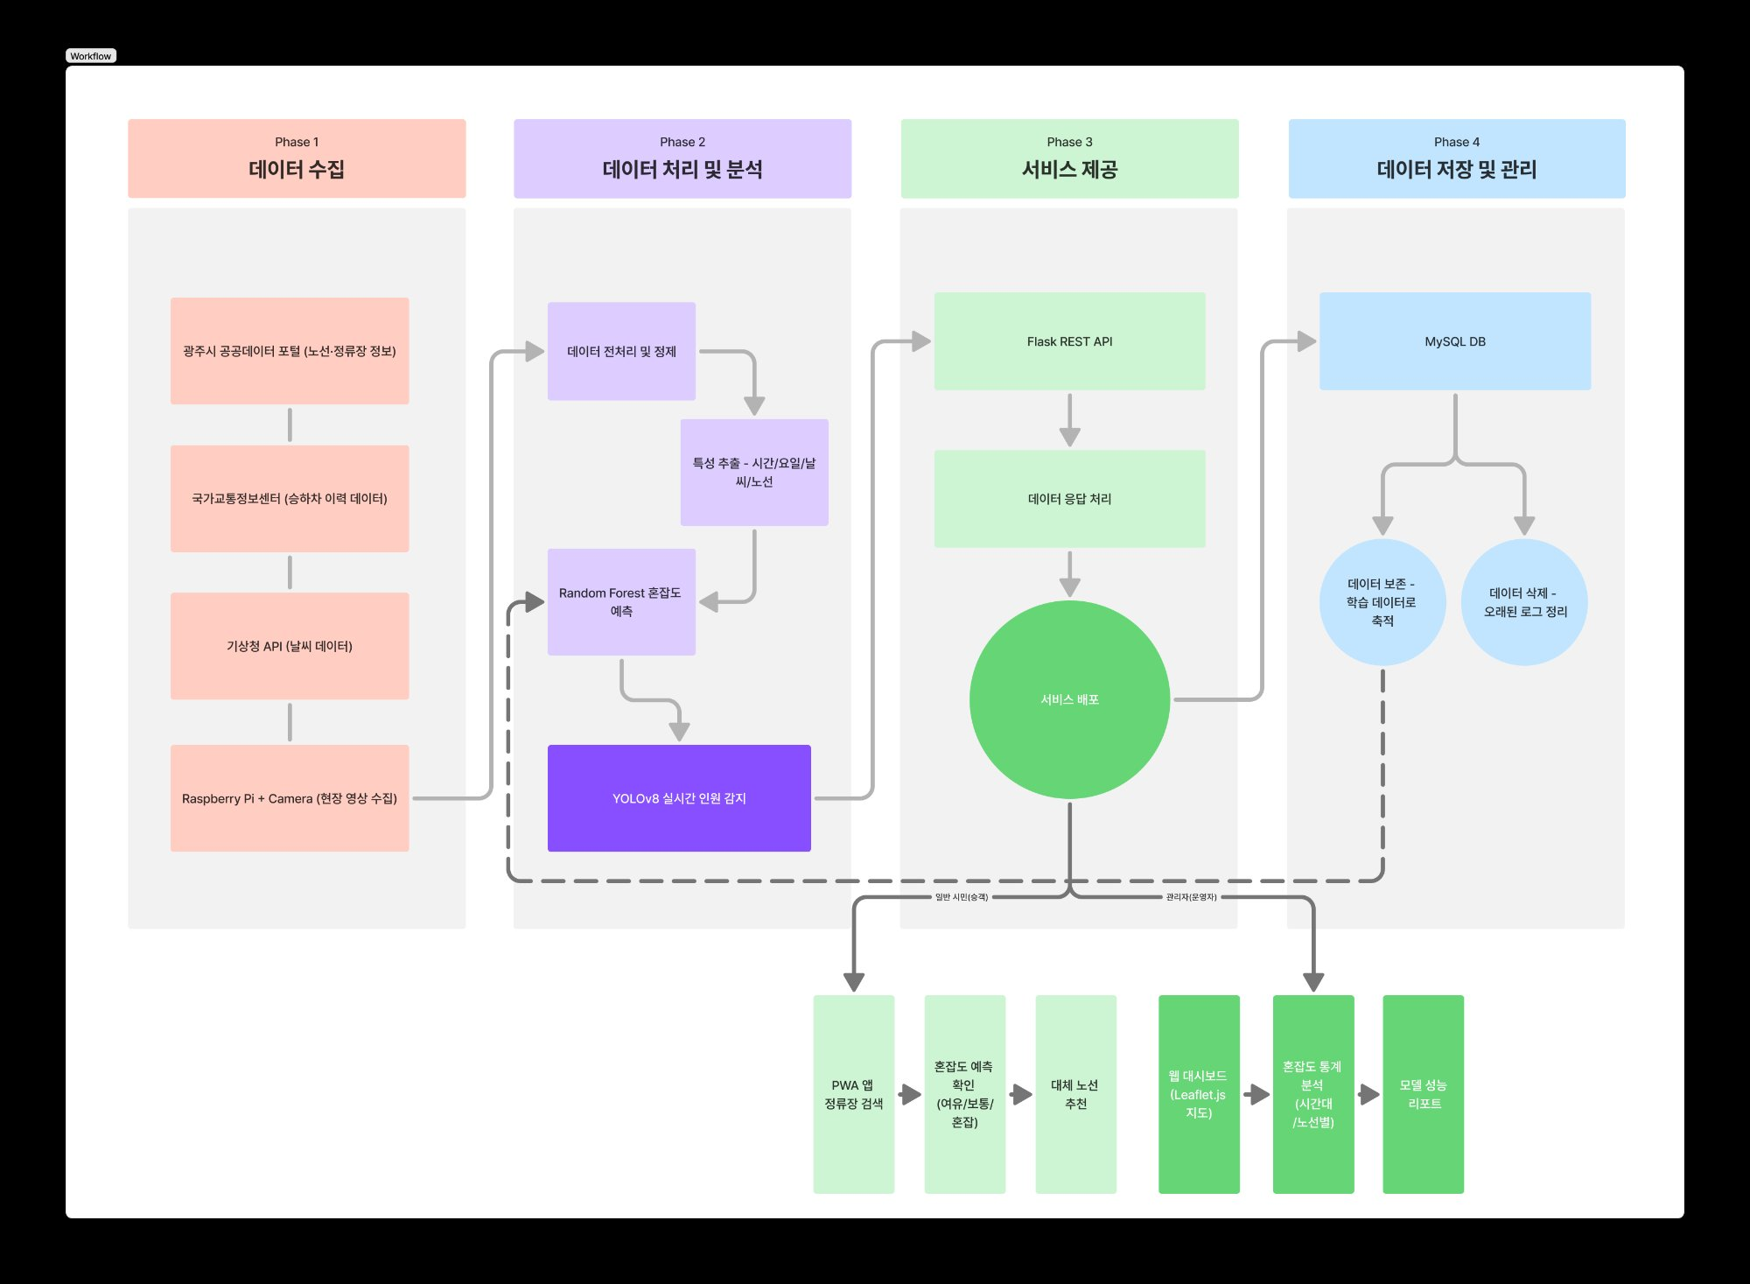
[그림 1] BUSTAGO 업무 흐름도 (Workflow Diagram)

2.2 Phase 1: 데이터 수집
시스템 운영에 필요한 원시 데이터를 다양한 소스로부터 수집하는 단계이다. 광주광역시 공공데이터, 국가교통정보, 기상 데이터, 현장 영상을 포함한다.
순서 | 데이터 소스 | 설명
1 | 광주시 공공데이터 포털 | 버스 노선 정보, 정류장 위치 좌표, 운행 시간표 등 정적 데이터를 수집한다.
2 | 국가교통정보센터 | 과거 승하차 이력 데이터를 수집하여 시간대/요일별 혼잡도 패턴 분석의 기초 자료로 활용한다.
3 | 기상청 API | 실시간 및 예보 날씨 데이터를 수집하여 기상 조건에 따른 혼잡도 변동 요인으로 반영한다.
4 | Raspberry Pi + Camera | 캠퍼스 내 시범 정류장에 설치된 카메라로 현장 영상을 수집하여 YOLOv8 기반 실시간 인원 감지에 활용한다.

2.3 Phase 2: 데이터 처리 및 분석
수집된 원시 데이터를 정제하고, 머신러닝 모델을 통해 혼잡도를 예측하는 단계이다. 패턴 기반 예측(Random Forest)과 실시간 감지(YOLOv8) 두 가지 경로로 구성된다.
순서 | 처리 단계 | 설명
1 | 데이터 전처리 및 정제 | 결측치 처리, 이상치 제거, 범주형 변수 인코딩, 데이터 정규화 등을 수행하여 학습 가능한 형태로 변환한다.
2 | 특성 추출 | 시간대, 요일, 날씨 조건, 노선 번호, 정류장 특성 등 혼잡도에 영향을 미치는 독립 변수를 추출한다.
3 | Random Forest 혼잡도 예측 | 추출된 특성을 기반으로 Random Forest 분류 모델을 학습시켜 여유/보통/혼잡 3단계 혼잡도를 예측한다.
4 | YOLOv8 실시간 인원 감지 | 카메라 영상에서 대기 인원 수를 실시간으로 감지하여 현재 시점의 실측 혼잡도를 산출한다.

2.4 Phase 3: 서비스 제공
분석 결과를 Flask REST API를 통해 가공한 뒤, 사용자 유형(일반 시민/관리자)에 따라 서로 다른 인터페이스로 제공하는 단계이다.

일반 시민 (승객) 서비스
서비스 항목 | 설명
PWA 앱 정류장 검색 | 모바일 PWA 앱에서 정류장 이름 또는 번호로 검색하여 혼잡도 예측 정보를 확인한다.
혼잡도 예측 확인 | 해당 정류장의 혼잡도를 여유(초록)/보통(노랑)/혼잡(빨강) 3단계로 시각화하여 표시한다.
대체 노선 추천 | 혼잡 판정 시 동일 목적지로 향하는 대체 노선 정보를 추천하여 제공한다.
현장 디스플레이 | 캠퍼스 정류장에 설치된 7인치 디스플레이에서 실시간 혼잡도를 바로 확인할 수 있다.

관리자 (운영자) 서비스
서비스 항목 | 설명
웹 대시보드 (Leaflet.js) | 지도 기반 인터페이스에서 전체 정류장의 혼잡도를 한눈에 모니터링한다.
혼잡도 통계 분석 | 시간대별, 노선별, 요일별 혼잡도 통계를 시각화한 분석 리포트를 제공한다.
모델 성능 리포트 | 예측 모델의 정확도, 오차율 등 성능 지표를 대시보드에서 확인할 수 있다.

2.5 Phase 4: 데이터 저장 및 관리
예측 결과와 실측 데이터를 MySQL DB에 저장하고 관리하는 단계이다. 모델 성능을 지속적으로 모니터링하며, 정확도가 기준 이하로 하락할 경우 자동 또는 수동으로 모델 재학습을 수행하여 예측 품질을 유지한다.
관리 항목 | 설명
MySQL DB 저장 | 예측 결과, 실측 혼잡도, 사용자 조회 로그 등을 MySQL 데이터베이스에 이력으로 저장한다.
데이터 보존 (Retention) | 학습 데이터로 활용 가치가 있는 이력 데이터를 장기 보존하여 모델 재학습에 활용한다.
데이터 삭제 (Removal) | 보존 기한이 경과하였거나 활용 가치가 낮은 오래된 로그 데이터를 정리하여 저장 공간을 관리한다.

3. Phase간 데이터 흐름
각 Phase 사이의 데이터 전달 관계를 정리하면 다음과 같다.
출발 | 도착 | 전달 내용
Phase 1 (데이터 수집) | Phase 2 (처리/분석) | 수집된 원시 데이터 (승하차 이력, 날씨, 영상 등)
Phase 2 (처리/분석) | Phase 3 (서비스 제공) | Random Forest 예측 결과 및 YOLOv8 감지 결과
Phase 3 (서비스 제공) | Phase 4 (저장/관리) | 예측/실측 이력 데이터, 사용자 조회 로그
Phase 4 (저장/관리) | Phase 2 (처리/분석) | 피드백 루프: 축적 데이터로 모델 재학습 (갱신된 모델 반영)

4. 변경 이력
버전 | 날짜 | 작성자 | 변경 내용
v1.0 | 2026.03.29 | RYUHUNMIN | 초안 작성

